***Дорогие друзья!!***

***В период каникул не забывайте об опасностях вокруг нас и***

***будьте бдительны!!!***

Помни: тебя ждут в школе № 77 живым и здоровым, открытым для новых знаний и успехов 7 ноября 2017 года твои учителя, одноклассники.

С содержанием буклета

ознакомлен (а) и обязуюсь выполнять:

____________________ __________

(ФИ ребёнка) (Роспись)

« » октября 2017г.

***Уважаемые родители!***

**Помните – жизнь и здоровье детей в Ваших руках!** Будьте внимательны и тогда ваши дети будут здоровы.

С данной памяткой ознакомлен (а) и обязуюсь её выполнять:

____________________ __________

(ФИО родителя) (Роспись)

« » октября 2017 г.

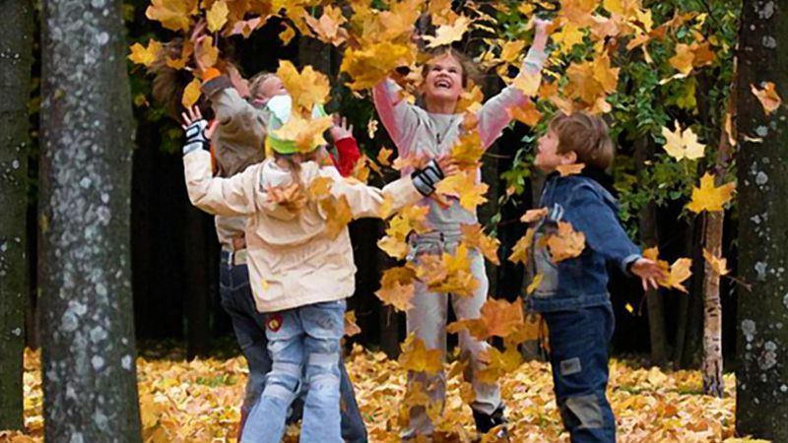

|  |  |  |  |  |
| --- | --- | --- | --- | --- |
| http://svetlanatsysar.ucoz.net/imig/_UvHtB_62gU.jpg |  | | |  |
|  |  | | |  |
|  |  | | |  |
|  |  | | |  |
|  |  | | |  |
|  |  | | |  |
|  |  | | |  |
|  |  | | |  |
|  |  | | |  |
|  |  | | |  |
|  |  | | |  |
|  |  | | |  |
|  |  |  |
|  |  |  |
|  |  |  |
| *http://www.edu.cap.ru/home/4637/raznoe/glavnay%20stranica/leaves.png Впереди – долгожданные каникулы.*  ***УРА! КАНИКЛЫ!***  *Первые в этом учебном году!*  ***Безопасность на каникулах*** - это чрезвычайно важный аспект отдыха. Именно поэтому дети в обязательном порядке должны быть знакомы с основными правилами поведения. Ведь, как говорится в народе:  ***«Предупреждён, значит вооружён».***  **Учащиеся школы №77.**  ***БУДЬТЕ БДИТЕЛЬНЫ И ОСТОРОЖНЫ!***  http://razvitiedetei.info/wp-content/uploads/2014/11/bezopasnost-detei.jpg Итак, впереди каникулы – чудное время, которое так ожидаемо любым ребенком. Но, как не странно, на каникулах тоже следует кое о чем позаботиться. Каждый ребенок, независимо от возраста и ширины размаха планов на каникулы, обязан знать несколько простых правил безопасности во время отдыха. Иначе каникулы могут обратиться неприятными последствиями.  Рассмотрим несколько основных правил поведения.   * Необходимо соблюдать правила дорожного движения, быть осторожным и внимательным на проезжей части дороги. * Категорически запрещается играть вблизи железной дороги или проезжей части, а также ходить на пустыри, заброшенные здания, свалки и в темные места. * Нужно соблюдать все правила пожарной безопасности. * Запрещается гладить бездомных животных. * Не рекомендуется разговаривать с незнакомыми людьми и обращать внимание на знаки внимания или какие-либо приказы посторонних. * При использовании велосипедов требуется соблюдать правила дорожного движения, а при использовании скейта, роликовых коньков, самокатов необходимо не только соблюдать правила их использования, но также помнить, что проезжая часть для них не предназначена. * Категорически запрещается поджигать сухую траву из-за риска возникновения пожара |  |  |
| ***УВАЖАЕМЫЕ РОДИТЕЛИ,***  ***проговорите и объясните своим детям следующие правила:***  **1. Соблюдай правила безопасности поведения на дорогах и на улице; правила пожарной безопасности и электробезопасности.**  **2. Соблюдай правила поведения в общественных местах.**  **3. Соблюдай правила личной безопасности на улице:**  -Если на улице кто-то подозрительный идёт и бежит за тобой, беги в ближайшее людное место: к магазину, автобусной остановке, проси помощи у взрослых.  -Не соглашайся ни на какие предложения незнакомых взрослых.  -Никуда не ходи с незнакомыми взрослыми и не садись с ними в машину.  -Никогда не хвастайся деньгами и дорогими вещами.  -Не приглашай домой незнакомых ребят, если дома нет никого из взрослых.  **4. Соблюдай правила поведения, когда ты один дома:**  **5. Соблюдай правила безопасности при обращении с животными:**  -Нельзя убегать от собаки или показывать свой страх и волнение. Собака может почувствовать это и повести себя агрессивно.  -Не кормите чужих собак и не трогайте собаку во время еды или сна.  -Избегайте приближаться к большим собакам охранных пород.  -Животные могут распространять такие болезни, как бешенство, лишай, чума, тиф!  **6. Будь дома до 21.00.** |  |  |
|  |  |  |
|  |  |  |
|  |  |  |